徵求服務志工隊
親愛的會員：
熱心參與公益是全體會員的共識及本會設立之宗旨，特廣邀本會熱心會友加入服務志工隊。如果您願意把握自我提升之難得機會，請即填具下列資料傳真至(02)2736-0635，公會秘書將儘速與您聯絡、安排。感恩！

敬祝
事業興隆 身體健康 萬事如意
工商服務委員會 主任委員
楊福豐暨全體委員 誠摯邀請您

《活動剪影》97年志工歲末感恩北投文物館半日遊
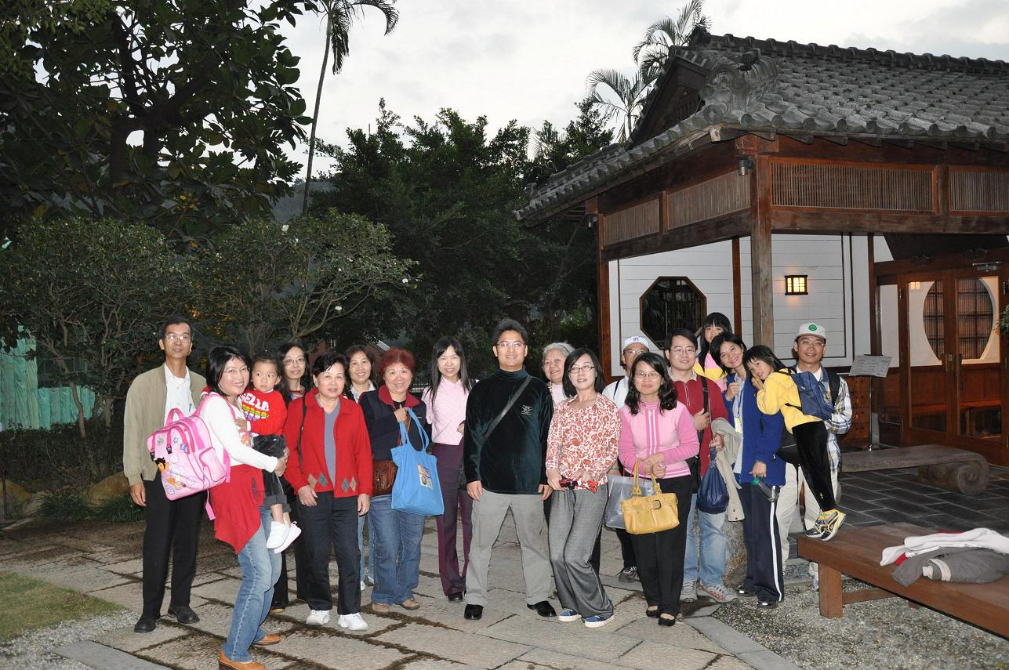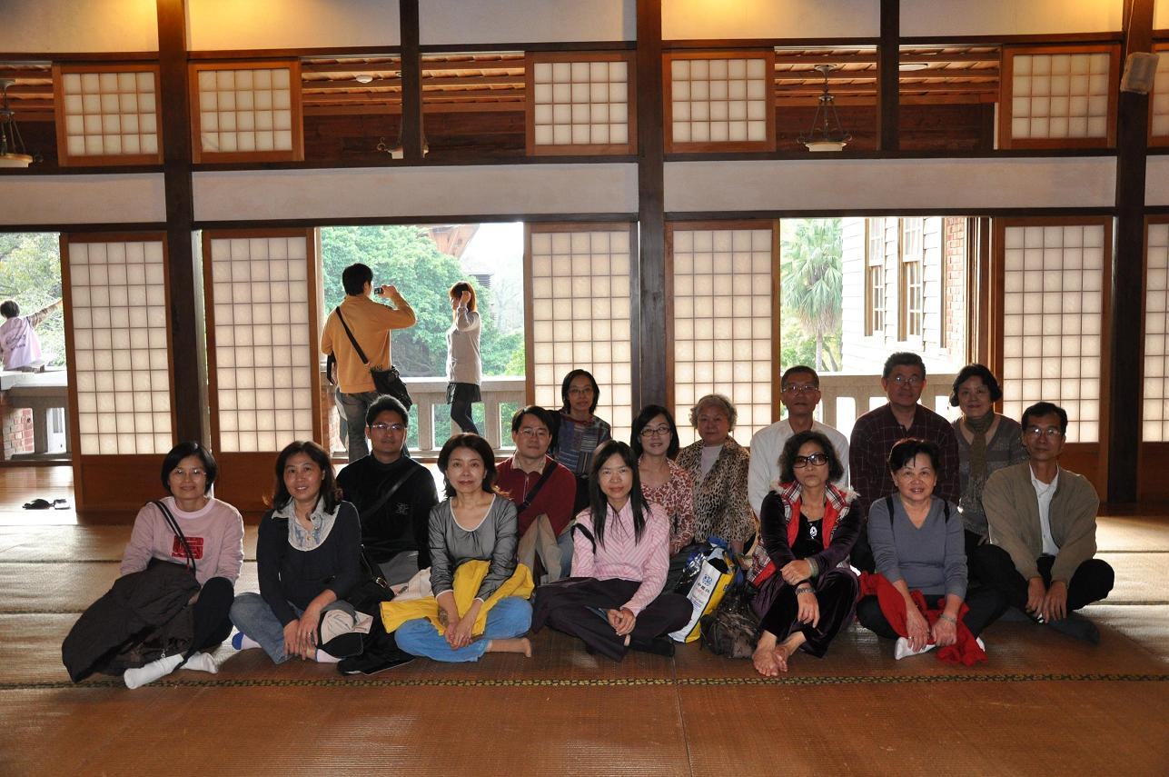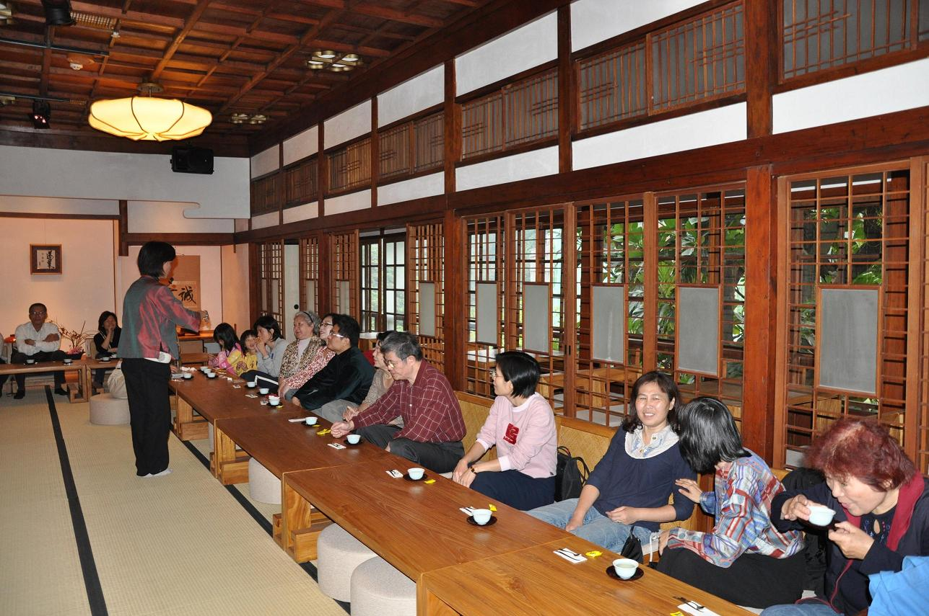
98年志工歲末感恩東眼山踏青一日遊
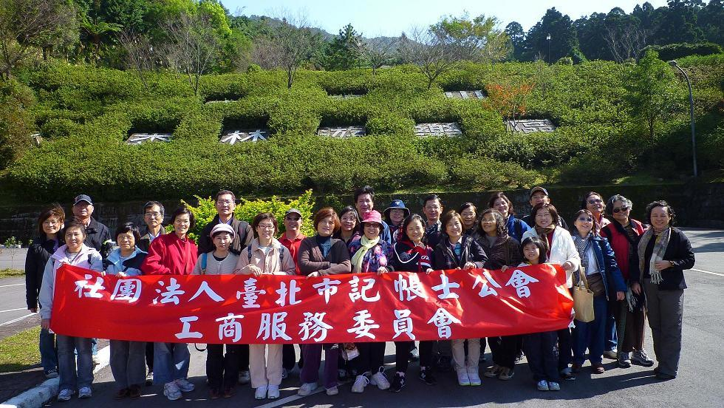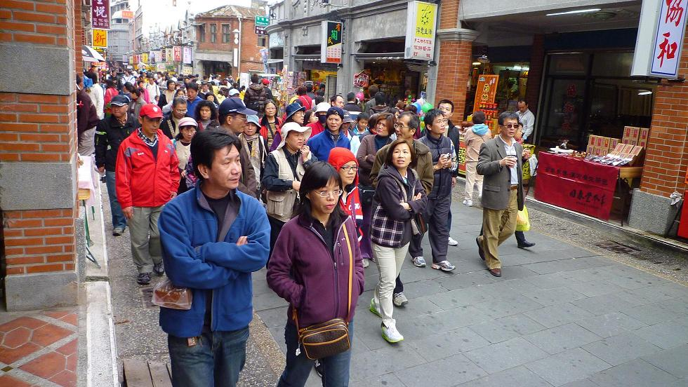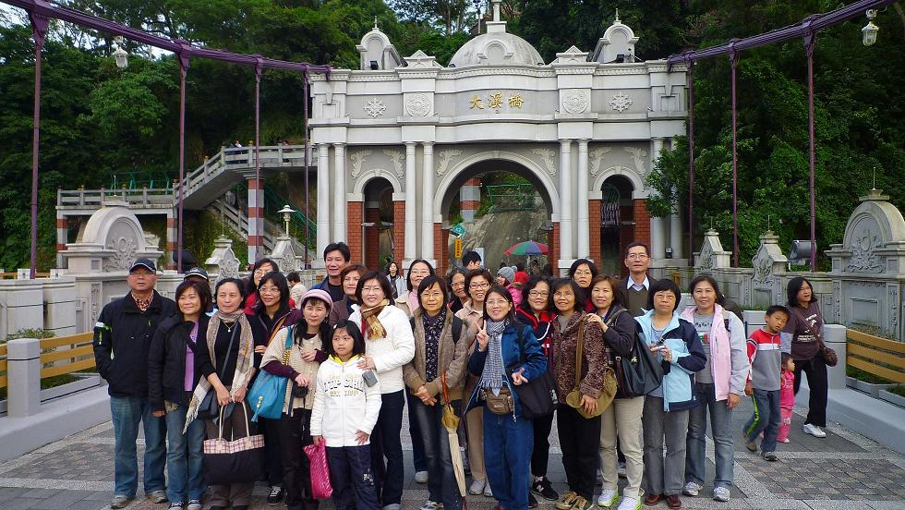

…請問您願意參與下列哪一項志工：
社團法人臺北市記帳士公會服務志工報名表
會員姓名 |  | 會員編號
□臺北市商業處 | 上午  9時－12時  □週一 □週三 □週五 | 下午  2時－5時  □週一 □週三 □週五
□財政部國稅局  (大安或松山) | 原則上1星期1次半天  (明年起)
我們是有活力、有熱情的志工團隊，請加入我們吧！竭誠歡迎您

